**Пояснительная записка.**

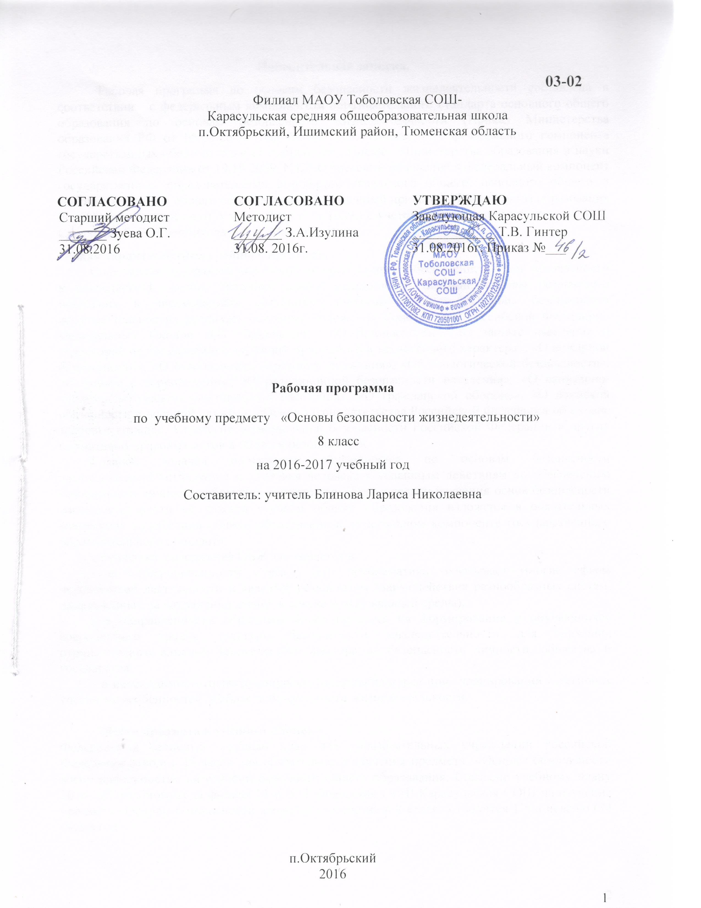

Рабочая программа по основам безопасности жизнедеятельности составлена в соответствии с федеральным компонентом образовательного стандарта основного общего образования по основам безопасности жизнедеятельности (Приказ Министерства образования РФ от 05.03.2004 года №1089 «Об утверждении федерального компонента государственных образовательных стандартов», Приказ Министерства образования и науки Российской Федерации от 19.10.2009 N427.О внесении изменений в федеральный компонент государственных образовательных стандартов начального общего, основного общего и среднего (полного) общего образования, утвержденный приказом Министерства образования Российской Федерации от 5 марта 2004 г. N 1089.) с учетом комплексной программы А. Т. Смирнова, Б. О. Хренникова, М. А. Маслова, В. А.

**Общая характеристика учебного предмета.**

Содержание программы выстроено по трем линиям: обеспечение личной безопасности в повседневной жизни, оказание первой медицинской помощи, основы безопасного поведения в чрезвычайных ситуациях. Учебный предмет «Основы безопасности жизнедеятельности» реализует основные положения Конституции Российской Федерации, Федеральных законов «Об образовании», «О безопасности», «О защите населения и территорий от чрезвычайных ситуаций природного и техногенного характера», «О пожарной безопасности», «О безопасности дорожного движения», «Об экологической безопасности», «О борьбе с терроризмом», «О радиационной безопасности населения», «О санитарно-эпидемиологическом благополучии населения», «О гражданской обороне», «О воинской обязанности и военной службе», «Основ законодательства Российской Федерации об охране здоровья граждан, Стратегии национальной безопасности Российской Федерации и других нормативно-правовых актов в области безопасности.

Главной задачей подготовки обучающихся по основам безопасности жизнедеятельности является подготовка человека к успешным действиям по обеспечению безопасности личности, общества, государства. Цели и задачи изучения основ безопасности жизнедеятельности на каждой ступени общего образования изложены в обязательных минимумах содержания общего образования и федеральном компоненте государственного образовательного стандарта.

Специфика содержания ОБЖ заключается в:

- в интегрированности курса (его проблематика охватывает многие сферы человеческой деятельности и является результатом взаимодействия разнообразных систем, направленных на сохранение жизни человека и окружающей среды);

- в направленности образовательного процесса на формирование у обучающихся современного уровня культуры безопасности жизнедеятельности для снижения отрицательного влияния человеческого фактора на безопасность личности, общества и государства;

- в необходимости перегруппировки содержания курса при планировании в регионах учетом их особенностей в области безопасности жизнедеятельности.

**Место предмета в учебном плане.**

Федеральный базисный учебный план для образовательных учреждений Российской Федерации отводит 35 часов для обязательного изучения предмета «Основы безопасности жизнедеятельности» на ступени основного общего образования. Согласно учебному плану 2016-2017учебного года филиал МАОУ Тоболовская СОШ-Карасульская СОШ на изучение предмета «Основы безопасности жизнедеятельности» в 8 классе отводится 1 ч в неделю (34 часа в год).

***Изучение основ безопасности жизнедеятельности в основной школе направлено на достижение следующих целей:***

* **освоение знаний** о здоровом образе жизни; об опасных и чрезвычайных ситуациях и основах безопасной жизнедеятельности;
* **воспитание** ответственности за личную безопасность и безопасность окружающих, ценностного отношения к своему здоровью и жизни;
* **развитие** эмоционально-волевых качеств личности, необходимых для ведения здорового образа жизни, обеспечения безопасного поведения в опасных и чрезвычайных ситуациях;
* **овладение умениями** определять потенциальные опасности и правильно действовать в случае их наступления, использовать средства индивидуальной и коллективной защиты, оказывать первую медицинскую помощь.

**Учебно-методический комплект утвержден приказом заведующей филиалом МАОУ Тоболовская СОШ-Карасульская СОШ от 31.05.2016 года №22/2**

1. А. Т. Смирнов, Б. О. Хренников, М. А. Маслов, В. А. Васнев «Основы безопасности жизнедеятельности» для 5-9 классов общеобразовательных учреждений. М.: Просвещение, 2007
2. Фролов М.П., Литвинов Е.Н., Смирнов А.Т. /Под ред. Воробьева Ю.Л. Основы безопасности жизнедеятельности. М., Просвещение, 2007
3. Б. И, Мишин. Настольная книга учителя ОБЖ. М, АСТ: АСТРЕЛЬ, 2008 г.
4. А. Т. Смирнов, Б. И.Мишин. .Методические материалы и документы по курсу «ОБЖ» М, Просвещение, 2008 г

**Тематический план**

|  |  |  |
| --- | --- | --- |
| Темы | Количество часов | Практические работы/экскурсии |
| **Обеспечение личной безопасности в повседневной жизни** | 21 |  |
| Правила безопасного поведения в чрезвычайных ситуациях | 11 |  |
| Правила безопасного поведения при нарушении экологического равновесия в местах проживания | 10 |  |
| **Оказание первой медицинской помощи**. | 6 |  |
| **Основы безопасного поведения в чрезвычайных ситуациях** | 7 |  |
| **Итого** | 34 |  |

**Содержание тем учебного курса**

**Обеспечение личной безопасности в повседневной жизни- 21 час**

Понятие о здоровом образе жизни и факторах, укрепляющих и разрушающих здоровье. Вредные привычки и их профилактика.

Основные правила пользования бытовыми приборами и инструментами, средствами бытовой химии, персональными компьютерами и др.

Индивидуальные средства защиты: индивидуальная медицинская аптечка, ватно-марлевая повязка, респиратор, противогаз.

Пожар. Возможные причины пожара. Меры пожарной безопасности. Правила поведения на пожаре. Средства пожаротушения.

Опасные ситуации и правила поведения на воде. Оказание помощи утопающему.

Опасные ситуации на дороге. Правила дорожного движения (в части правил, касающихся пешеходов, велосипедистов и водителей мопедов).

Опасные ситуации на транспорте. Правила поведения пассажиров в общественном транспорте.

Опасные ситуации в случае вынужденного автономного пребывания в природных условиях. Способы ориентирования на местности, подачи сигналов бедствия, добывания огня, воды и пищи, сооружения укрытия (жилища).

Опасные ситуации в условиях пребывания человека на территории с неблагоприятными экологическими факторами. Предельно допустимые концентрации (ПДК) вредных веществ в атмосфере, воде, почве. Бытовые приборы контроля качества окружающей среды и продуктов питания.

Опасные ситуации криминогенного характера, меры предосторожности и умение правильно вести себя в опасных ситуациях. Элементарные способы самозащиты, допустимые пределы самообороны.

Опасные ситуации и меры предосторожности в местах большого скопления людей (в толпе, на стадионах, в местах проведения массовых мероприятий и др.).

Меры предосторожности при угрозе совершения террористического акта. Поведение при похищении или захвате в качестве заложника.

Поведение в условиях военного конфликта.

Органы государственной власти, обеспечивающие безопасность населения; порядок взаимодействия населения с ними.

**Оказание первой медицинской помощи** -  **6 часов**

Первая медицинская помощь при отравлениях, ожогах, обморожениях, тепловых и солнечных ударах, поражениях электрическим током, ушибах, растяжении связок, вывихах, переломах, кровотечениях.

Проведение искусственного дыхания и непрямого массажа сердца.

**Основы безопасного поведения в чрезвычайных ситуациях**-**7 часов** Чрезвычайные ситуации природного происхождения (метеорологического, геологического, гидрологического, биологического) и правила поведения в этих ситуациях.

Чрезвычайные ситуации техногенного происхождения (аварии на транспорте и объектах экономики, радиационное и химическое загрязнение местности и др.) и правила поведения в этих ситуациях.

Единая государственная система предупреждения и ликвидации чрезвычайных ситуаций природного и техногенного характера (РСЧС), ее основные задачи.

Гражданская оборона, ее предназначение и задачи по обеспечению защиты населения от опасностей, возникающих при ведении боевых действий или вследствие этих действий.

Действие населения по сигналу оповещения «Внимание всем!» и сопровождающей речевой информации.

Средства коллективной защиты и правила пользования ими.

Эвакуация населения. Аварийно-спасательные и другие неотложные работы.

***В результате изучения основ безопасности жизнедеятельности на базовом уровне ученик 8 класса должен***

**знать**

* основы здорового образа жизни и факторы, укрепляющие и разрушающие здоровье, вредные привычки и их профилактику;
* потенциальные опасности природного, техногенного и социального происхождения, характерные для региона проживания;
* основы безопасной жизнедеятельности в опасных и чрезвычайных ситуациях социального, природного и техногенного происхождения;
* основные задачи РСЧС и гражданской обороны;
* основные задачи государственных служб по обеспечению безопасности населения и порядок взаимодействия населения с этими службами;
* правила безопасности дорожного движения (в части, касающейся пешеходов, пассажиров транспортных средств и велосипедистов); (Приказ Министерства образования и науки Российской Федерации от 19.10.2009 N427)

**уметь и применять в практической деятельности и повседневной жизни**

* правильно действовать при возникновении пожара в жилище и использовать подручные средства для ликвидации очагов возгорания;
* соблюдать правила поведения на воде, оказывать помощь утопающему;
* выполнять правила дорожного движения (в части правил, касающейся пешехода, велосипедиста, водителя мопеда);
* правильно пользоваться бытовыми приборами и инструментами, бытовыми приборами контроля качества окружающей среды и продуктов питания;
* соблюдать меры предосторожности и правила поведения пассажиров в общественном транспорте;
* соблюдать меры предосторожности и правила поведения в криминогенной ситуации и в местах большого скопления людей, применять элементарные способы самозащиты в конкретной ситуации криминогенного характера;
* проявлять бдительность и правильно действовать в случае угрозы террористического акта;
* правильно пользоваться средствами индивидуальной защиты (противогазом, респиратором, ватно-марлевой повязкой, индивидуальной медицинской аптечкой) и средствами коллективной защиты;
* оказывать первую медицинскую помощь в неотложных случаях;
* ориентироваться на местности, подавать сигналы бедствия, добывать огонь, воду и пищу, строить укрытие (жилище) в случае вынужденного (автономного) пребывания в природной среде;
* правильно действовать в чрезвычайных ситуациях природного и техногенного происхождения;
* правильно действовать согласно установленному порядку по сигналу «Внимание всем!», комплектовать минимально необходимый набор документов, вещей, ценностей и продуктов питания в случае эвакуации населения;
* обращаться за помощью в случае необходимости в соответствующие службы экстренной помощи.
* « — соблюдать правила безопасности дорожного движения (в части, касающейся пешеходов, пассажиров транспортных средств и велосипедистов);
* - адекватно оценивать ситуацию на проезжей части и тротуаре с точки зрения пешехода и (или) велосипедиста;
* - прогнозировать последствия своего поведения в качестве пешехода, пассажира транспортного средства и (или) велосипедиста в различных дорожных ситуациях для жизни и здоровья (своих и окружающих людей). (Приказ Министерства образования и науки Российской Федерации от 19.10.2009 N427)